附圖1（系爭專利圖式）
【第二圖為其實施例立體分解圖】

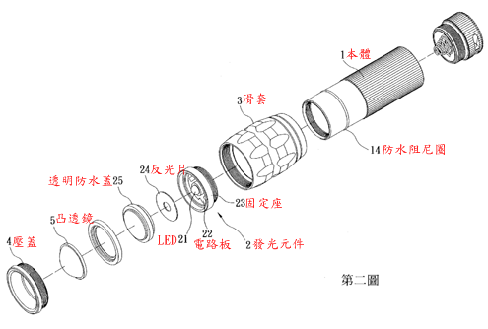

附圖2（被證17之1 圖式）
【圖1為手電筒立體圖】
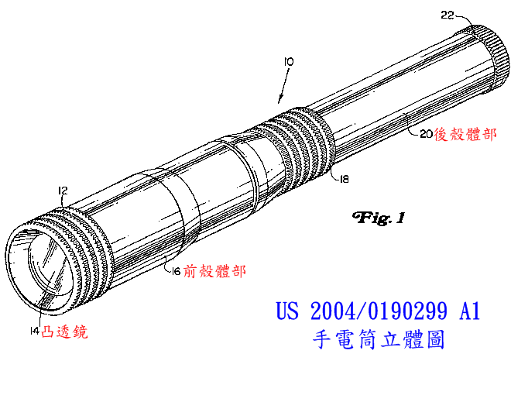

【圖3為手電筒爆炸圖】
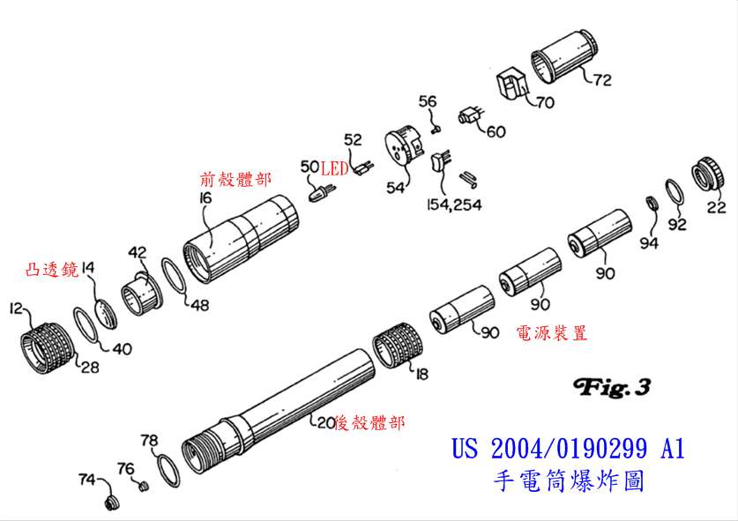

【圖4為手電筒組合剖面圖】
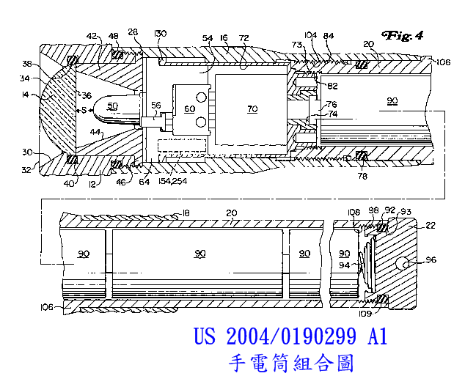

附圖3（被證18圖式）
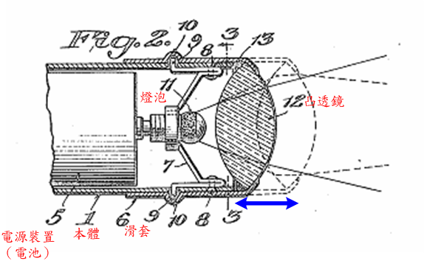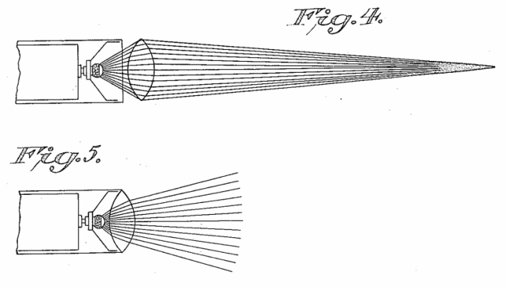

附圖4（系爭產品）
附表一
要件編號 | 系爭專利申請專利範圍  第1項之技術特徵 | 系爭產品之技術內容 | 文義讀取
1A | 一種LED的快速變焦裝置 | 具LED伸縮變焦手電筒 | 是
1B | 一本體，該本體之內部裝設有一電源裝置 | 一本體，該本體之內部裝設有一電源裝置 | 是
1C | 一LED，該LED連接該電源裝置，使該LED固定在該本體的前端內部 | 一LED，該LED連接該電源裝置，使該LED固定在該本體的前端內部 | 是
1D | 一滑套，該滑套可滑動地設置於該本體上 | 一滑套，該滑套可滑動地設置於該本體上 | 是
1E | 一凸透鏡，該凸透鏡設於該滑套上，該凸透鏡位在該LED之前方的光路徑上，該凸透鏡具有一焦距，該凸透鏡可選擇地位於一第一區間或一第二區間中，該第一區間定義為該LED至該LED前方的一第一位置之間，該第二區間定義為該第一位置至該LED前方的一第二位置之間，該第一位置與該LED相距該焦距，該第二位置與該LED相距二倍該焦距 | 一凸透鏡，該凸透鏡設於該前蓋上，該凸透鏡位在該LED之前方的光路徑上，該凸透鏡具有一焦距，該凸透鏡可選擇地位於一第一區間中，該第一區間定義為該LED至該LED前方的一第一位置之間，該第一位置與該LED相距該焦距 | 否
1F | 藉此，該LED發射出光束，該光束通過該凸透鏡；當該凸透鏡位於該第一區間時，通過該凸透鏡的光束達成一散光效果，該光束的角度為一第一角度；當該凸透鏡位於該第二區間時，通過該凸透鏡的光束達成一沙漏形光束之聚光效果，該光束的角度為一第二角度，該第一角度大於該第二角度 | 該LED發射出光束，該光束通過該凸透鏡；當該凸透鏡靠近LED時，通過該凸透鏡的光束達成一散光效果，該光束的角度為一第一角度；當該凸透鏡滑動遠離LED至另一端點時，通過該凸透鏡的光束達成一沙漏形光束之聚光效果，該光束的角度為一第二角度，該第一角度大於該第二角度 | 否
1G | 藉由凸透鏡可選擇地於第一區間或第二區間中，從而使LED發射的光可由大角度的光束持續變化成小角度的光束，由散光效果之照明變成聚光效果之照明，以達成遠近皆宜之照明設備 | 該凸透鏡可選擇地於第一區間中，從而使LED發射的光可由大角度的光束持續變化成小角度的光束，由散光效果之照明變成聚光效果之照明，以達成遠近皆宜之照明設備 | 是

